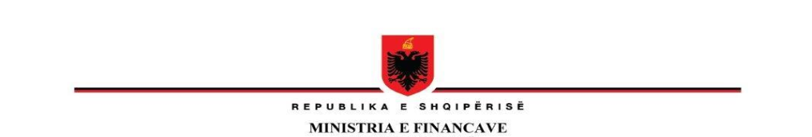DREJTORIA E PËRGJITHSHME E BORXHIT SHTETËROR

______________________________

ANALIZA
E
BORXHIT PUBLIK
______________________________
(Viti 2024)

PËRMBAJTJE

PËRMBLEDHJE 2
1. Ecuria e Borxhit Publik 3
2. Borxhi Shtetëror 4
3. Borxhi Shtetëror i Garantuar 5
4. Huamarrja 7
4.1. Huamarrja e Brendshme 7
4.2. Huamarrja e Huaj 8
5. Kosto dhe Risqet 9
5.1. Kosto 9
5.2. Risqet 10
6. Zhvillimet e Tregut Primar të Titujve Shtetërorë 11
6.1. Ecuria e ankandeve dhe kërkesa për titujt shtetërorë 11
6.2. Ecuria e normave të interesit 12
ANEKSI I AKRONIME DHE FJALOR SHPJEGUES 13
ANEKSI II TË DHËNA SHTESË 17

PËRMBLEDHJE

Borxhi publik gjatë vitit 2024 përgjithësisht u karakterizua nga një ecuri pozitive, duke qenë në përputhje me objektivat makro-fiskale, buxhetin e planifikuar për vitin 2024 dhe objektivat e Strategjisë Afatmesme të Menaxhimit të Borxhit (SAMB). Në fund të vitit 2024, borxhi publik u vlerësua në nivelin 1,365.0 miliard Lekë ose 54.0% e PBB, duke shënuar një ulje të konsiderueshme krahasuar me fundin e vitit 2023 (3.6 pp ulje).

Viti 2024 ka qenë një vit mjaft pozitiv përsa i përket sigurimit të financimit, si në tregun e brendshëm dhe në atë të huaj. Huamarrja gjatë vitit 2024 u realizua në linjë me buxhetin e vitit 2024 si edhe në linjë me Planin e Huamarrjes së vitit 2024. Nëpërmjet huamarrjes u mundësua rifinancimi i borxhit ekzistues, si edhe financimi i deficitit për vitin 2024. Huamarrja në terma bruto u realizua në vlerën 404.2 miliard Lekë, nga të cilat 93.6% (ose 378.4 miliard Lekë) u financuan nëpërmjet burimeve të brendshme dhe 6.4% (ose 25.8 miliard Lekë) nëpërmjet burimeve të huaja. Ministria e Financave emetoi tituj shtetërorë në vlerën 378.4 miliardë Lekë në tregun e brendshëm, nga të cilët 196.7 mld Lekë Bono Thesari dhe 181.7 mld Lekë Obligacione. Huamarrja neto në tregun e brendshëm për vitin 2024 rezultoi në vlerën 49.9 miliardë Lekë. Huamarrja e jashtme bruto u realizua në nivelin 25.8 miliardë Lekë.

Gjatë vitit 2024, strukturat e Ministrisë së Financave përgjegjëse për menaxhimin e borxhit kanë vijuar përpjekjet në drejtim të reduktimit të ekspozimit ndaj risqeve duke mbajtur koston në nivelin më të ulët të mundshëm. Gjatë kësaj periudhe, menaxhimi i risqeve të portofolit të borxhit ka mundur të evoluojë në drejtim të objektivave strategjikë afatmesëm duke shfaqur përmirësim të ndjeshëm të të gjithë treguesve të riskut në krahasim me fundin e vitit 2023. Përmirësimi i mëtejshëm i strukturës së borxhit, kryesisht në aspektin e reduktimit të ekspozimit ndaj riskut të rifinancimit dhe riskut të normave të interesit do vijojë të mbetet fokusi kryesor në menaxhimin e borxhit, në mënyrë që tregues të këtyre risqeve të tregojnë përmirësim të mëtejshëm në periudhat në vijim.

Në përputhje me objektivat e Strategjisë Afatmesme të Menaxhimit të Borxhit, gjatë vitit 2024 u vijua me aktivitete në drejtim të zhvillimit të tregut të titujve shtetërorë. Në vazhdim të angazhimit të ndërmarrë në lidhje me përmirësimin e mëtejshëm të tregut primar dhe zhvillimin e tregut sekondar të titujve shtetërorë, përgjatë vitit 2024 është vijuar me praktikat që kontribuojnë në krijimin e madhësive referencë dhe konsolidimin e kurbës së yield-it. Në drejtim të krijimit të madhësive benchmark është vijuar me konsolidimin e numrit të ankandeve të titujve shtetërorë, duke ulur frekuencën e emetimeve të titujve të rinj dhe duke përdorur rihapjet e titujve ekzistues.

- Ecuria e Borxhit Publik
Në fund të viti 2024, borxhi publik u vlerësua në nivelin 1,365.0 miliard Lekë ose 54.0% e PBB, duke shënuar një ulje të konsiderueshme krahasuar me fundin e vitit 2023 (3.6 pp ulje). Efektin kryesor në rënien e borxhit publik e mban rritja reale e PBB dhe Balanca primare. Gjithashtu, zhvlerësimi i monedhave kryesore të huaja (Eur dhe USD kryesisht) në të cilat denominohet borxhi i huaj ka ndikuar në uljen e vlerës së borxhit të jashtëm të shprehur në monedhë vendase në fund të vitit, me nje efekt rreth 1.1%.
Në vitet në vijim, raporti i borxhit ndaj PBB-së do të vazhdojë të planifikohet më i ulët se niveli i parashikuar për vitin e kaluar, derisa niveli i borxhit të arrijë dhe të qëndrojë nën 45% të PBB-së, kjo në përputhje me parimin përkatës fiskal të përcaktuar në kuadrin ligjor.

Paraqitje Grafike 1 (a): Borxhi publik në vlerë absolute dhe relative ndaj PBB (2019- 2024)

Burimi: Ministria e Financave (2025)

Niveli i borxhit të brendshëm në raport me totalin e borxhit publik është 57.8%, dhe ai i jashtëm 42.2%. Për sa i përket kompozimit të portofolit të borxhit sipas instrumenteve, më shumë se 70% përbëhet nga instrumentet e tregtueshme (bono thesari, obligacione, eurobond), ndjekur nga huatë e huaja me destinacion financimin e projekteve dhe huatë në formën e mbështetjes buxhetore. Pesha e instrumenteve të tregtueshme vlerësohet të jetë në rritje nga viti në vit kryesisht për shkak të emetimeve më të shpeshta në tregjet ndërkombëtare, por edhe për shkak të rritjes së huamarrjes në tregun e brendshëm për arsye të nevojave të larta për financim gjatë viteve të fundit duke filluar nga viti 2020.
Paraqitje Grafike 1 (b): Përbërja e borxhit publik sipas instrumenteve (2019- 2024)

Burimi: Ministria e Financave (2025)

Borxhi i pushtetit lokal vazhdon të qëndrojë në nivele të ulëta (rreth 23.9 milion Lekë). Gjatë vitit 2024 nuk ka pasur asnjë kërkesë nga njësitë e qeverisjes vendore për huamarrje të re.

Borxhi Shtetëror
Gjatë vitit 2024 portofoli i borxhit shtetëror vazhdon të dominohet me mbi 55% nga titujt shtetërorë të tregtuar në tregun vendas, në përputhje me objektivat strategjikë për mbajtjen nën kontroll të riskut të kursit të këmbimit.
Paraqitje Grafike 2 (a): Kompozimi i portofolit të borxhit shtetëror sipas instrumenteve (2019–2024)

Burimi: Ministria e Financave (2025)

Për sa i përket strukturës së maturimit, në portofolin e borxhit të brendshëm shtetëror, referuar të dhënave të vitit 2024, peshën më të madhe e mbajnë titujt afatmesëm (2-5 vite) me 41.2% të peshës. Në përputhje me objektivin strategjik për rritjen e jetëgjatësisë së portofolit të borxhit të brendshëm, pesha e titujve afatshkurtër është ulur me 4.5 pp ndërsa peshat e titujve me afat të gjatë maturimi (mbi 5 vite) si dhe atyre afat-mesme kanë shënuar rritje në krahasim me atë të fundit të vitit 2023 respektivisht me rreth 1.7 pp dhe 2.8 pp. Ndërkohë, pesha e titujve me norma interesi të ndryshueshme është reduktuar edhe përgjatë këtij viti, pasi edhe gjatë vitit 2024 nuk ka patur emetime të titujve me norma interesi të ndryshueshme, në përputhje me objektivat për reduktimin e riskut të normave të interesit dhe shmangien e fragmentimit të kërkesës për titujt me maturitet të ngjashëm.

Paraqitje Grafike 2 (b): Kompozimi i borxhit të brendshëm shtetëror sipas maturitetit të titujve dhe tipit të interesit (2019–2024)

Burimi: Ministria e Financave (2025)

Në portofolin e borxhit të jashtëm, mbi 60% të peshës e mban borxhi me normë interesi fikse.
Për sa i përket kompozimit sipas instrumenteve, pesha e Eurobondit vlerësohet të jetë në rritje nga viti në vit për shkak të emetimeve më të shpeshta në tregjet ndërkombëtare. Deri në fund të vitit 2024, në portofolin e borxhit shtetëror ishin stok 4 Eurobonde të pamaturuar në vlerën totale prej 223 miliard Lekë. Pas kategorisë së Eurobondit, një peshë të konsiderueshme në portofolin e borxhit të jashtëm shtetëror mbajnë huatë me burim kreditorët dypalësh dhe shumëpalësh, me destinacion financimin e projekteve me natyrë zhvillimore.

Paraqitje Grafike 2 (c): Kompozimi i borxhit të jashtëm shtetëror sipas tipit të instrumenteve dhe tipit të interesit (2019–2024)
Burimi: Ministria e Financave (2025)

Përsa i përket kompozimit të portofolit të borxhit shtetëror sipas valutave, pjesën më të madhe të portofolit e zë valuta vendase me 58.1% të totalit, ndjekur nga valuta EUR me 33.5% dhe USD me 6.2%.
Portofoli i borxhit të brendshëm përbëhet plotësisht nga valuta vendase. Ndërkohë, portofoli i borxhit të jashtëm kompozohet terësisht nga valuta të huaja, ku mbizotëron me 80.1% valuta EUR, e ndjekur nga USD me 14.7% dhe më pas JPY me 1.4%.

Paraqitje Grafike 2 (d): Kompozimi i borxhit shtetëror sipas valutës_Dhjetor 2024

Burimi: Financave dhe Ekonomisë (2025)

Borxhi Shtetëror i Garantuar
Në fund të vitit 2024, portofoli i borxhit të garantuar vlerësohet në 33.6 miliard Lekë ose 342.2 milion Euro (1.3% e PBB), duke shënuar një rënie me 7.8 miliard Lekë krahasuar me fundin e vitit 2023. Garancitë e dhëna në favor të kreditorëve të huaj zënë rreth 57.8% të stokut total të borxhit të garantuar ose 19.4 miliardë lekë, ndërsa garancitë në tregun e brendshëm përfaqësojnë 42.2% të stokut të borxhit të garantuar ose 14.2 miliardë lekë.

Paraqitje Grafike 3 (a): Portofoli i borxhit të garantuar sipas rezidencës së kreditorit (2019–2024)

Burimi: Ministria e Financave (2025)

Mbi 75% e totalit të garancive shtetërore i përkasin sektorit të energjisë, duke reflektuar politikat e qeverisë në drejtim të mbështetjes së sektorit të energjisë.

Paraqitje Grafike 3 (b): Garancitë shtetërore sipas sektorëve ekonomikë (2019–2024)

Burimi: Ministria e Financave (2024)

Gjatë vitit 2024 Ministria e Financave ka paguar rreth 42.0% (2.6 miliard Lekë) nga detyrimet (pagesa e principalit dhe interesat) që rrjedhin nga borxhi i jashtëm i garantuar. Gjatë kësaj periudhe, huamarrësit (përfituesit e garancive) i kanë kthyer Ministrisë një pjesë të detyrimeve për garancitë që janë paguar nga Ministria e Financave, gjë që bën që pagesat neto nga Ministria e Financave të përbëjnë rreth 32.3% të detyrimeve që rrjedhin nga garancitë e jashtme gjatë vitit 2024.

Përsa i përket borxhit të brendshëm të garantuar, gjatë vitit 2024, pothuajse të gjitha detyrimet përkatëse janë shlyer nga përfituesit/huamarrësit e garancive të brendshme shtetërore dhe vetëm 1.5% të detyrimeve që rrjedhin nga borxhi i brendshëm i garantuar përgjatë vitit 2024 janë bërë nga Ministria e Financave. Këto pagesa i përkasin skemave të garancive për bizneset të lëshuara gjatë situatës së pandemisë Covid 19).

Huamarrja
Gjatë viteve të fundit, huamarrja është realizuar në përputhje me nevojat buxhetore dhe në përputhje me objektivat strategjikë për ruajtjen e stabilitetit të marrëdhënies ndërmjet raporteve të kostos dhe risqeve, krahas nevojave të rritura për financim.

Viti 2024 ka qenë një vit mjaft pozitiv përsa i përket sigurimit të financimit, si në tregun e brendshëm dhe në atë të huaj. Huamarrja gjatë vitit 2024 u realizua në linjë me buxhetin e vitit 2024 si edhe në linjë me Planin e Huamarrjes së vitit 2024. Nëpërmjet huamarrjes u mundësua rifinancimi i borxhit ekzistues si dhe financimi i deficitit për vitin 2024.

Huamarrja në terma bruto u realizua në vlerën 404.2 miliard Lekë, nga të cilat 93.6% (ose 378.4 miliard Lekë) u financuan nëpërmjet burimeve të brendshme dhe 6.4% (ose 25.8 miliard Lekë) nëpërmjet burimeve të huaja.

Tabela 4: Realizimi i Huamarrjes (2023-2024)
Burimet e Huamarrjes | 2023 |  | 2024
Burimet e Huamarrjes | Vlera (në mld Lekë) | %/Total | Vlera (në mld Lekë) | %/Total
Burime të Brendshme | 374.1 | 80.3% | 378.4 | 93.6%
Bono Thesari | 225.6 | 48.4% | 196.7 | 48.7%
Obligacione | 148.5 | 31.9% | 181.7 | 45.0%
Burime të Jashtme | 91.9 | 19.7% | 25.8 | 6.4%
Hua për financimin e projekteve | 9.4 | 2.0% | 13.0 | 3.2%
Mbështetje Buxhetore | 19.7 | 4.2% | 12.9 | 3.2%
Eurobond | 62.8 | 13.5% | - | 0.0%
Total Huamarrja | 466.0 | 100.0% | 404.2 | 100.0%
Burimi: Ministria e Financave (2025)

Huamarrja e Brendshme
Gjatë vitit 2024, Ministria e Financave ka emetuar në tregun e brendshëm tituj shtetërorë në vlerën 378.4 miliard Lekë, nga të cilat 196.7 miliard Lekë i përkasin titujve afatshkurtër dhe 181.7 miliard Lekë titujve afatgjatë. Në përputhje me Strategjinë Afatmesme të Menaxhimit të Borxhit, gjatë vitit 2024 është rritur frekuenca dhe vlera e emetimeve të instrumenteve afatgjata dhe si rrjedhojë borxhi i ri është mundësuar tërësisht nëpërmjet titujve afatgjatë, si edhe është shoqëruar me maturime të instrumenteve afatshkurtër.
Kërkesa për tituj shtetërorë ka qenë më e lartë se oferta e Qeverisë pothuajse në të gjitha ankandet e realizuara gjatë vitit dhe huamarrja neto në tregun e brendshëm në fund të vitit 2024 rezultoi 49.9 miliard Lekë. Nga totali i financimit neto, 70.4 miliard Lekë financim neto është realizuar nëpërmjet obligacioneve, ndërsa sa i takon instrumenteve afatshkurtër, financimi neto rezulton negativ prej -20.5 miliard Lekë, që do të thotë se gjatë vitit 2024 janë maturuar instrumente afatshkurtër më shumë se sa janë emetuar.

Tabela 4.1: Huamarrja shtetërore nga burime të brendshme në terma neto dhe bruto (Janar-Dhjetor 2024)
Lloji i Titullit | 2024
Lloji i Titullit | Emetim (në mld Lekë) | Maturim (në mld Lekë) | Huamarrja Neto (në mld Lekë)
Tituj Afatshkurtër | 196.7 | 217.2 | -20.5
Bono Thesari në Lekë | 196.7 | 217.2 | -20.5
Tituj Afatgjatë | 181.7 | 111.3 | 70.4
Obligacione 2 vjeçare | 61.4 | 42.7 | 18.7
Obligacione 2 vjeçare në Euro | 0.0 | 7.0 | -7.0
Obligacione 3 vjeçare | 28.3 | 21.2 | 7.1
Obligacione 5 vjeçare | 41.5 | 19.2 | 22.3
Obligacione 7 vjeçare | 27.4 | 8.4 | 19.0
Obligacione 10 vjeçare | 15.5 | 12.8 | 2.7
Obligacione 15 vjeçare | 7.6 | 0.0 | 7.6
Gjithsej Instrumenta Shtetëror | 378.4 | 328.5 | 49.9
Burimi: Ministria e Financave (2025)
Për sa i përket raportit të huamarrjes së brendshme me të ardhurat tatimore vërehet një rënie e këtij raporti krahasuar me vitin e mëparshëm, i ndikuar kryesisht nga rritja e nivelit të ardhurave tatimore krahasuar me vitin e kaluar.
Paraqitje Grafike 4.1: Huamarrja e brendshme në terma bruto në raport me të ardhurat tatimore (2019-2024)

Burimi: Ministria e Financave (2025)

Huamarrja e Huaj
Sa i takon burimeve të jashtme të financimit, huamarrja gjatë vitit 2024 u realizua në nivelin prej 25.8 miliard Lekë. Huamarrja e huaj është realizuar në masën 50.2% nëpërmjet disbursimit të huave për projekte kryesisht në, transport, infrastrukturë urbane dhe furnizim me ujë dhe kanalizime, dhe në masën 49.8% nëpërmjet disbursimit të huave në formën e mbështetjes buxhetore .

Tabela 4.2: Huamarrja e huaj në terma bruto (2023-2024)
Huajamarrja e Huaj Bruto | 2023 |  | 2024
Huajamarrja e Huaj Bruto | Vlera (në mld Lek) | %/Total | Vlera (në mld Lek) | %/Total
Kredi për financim projektesh | 9.4 | 10.2% | 13.0 | 50.2%
Energjia | 0.9 | 0.9% | 0.9 | 3.5%
Transporti | 3.5 | 3.8% | 6.7 | 25.9%
Ujësjellës Kanalizime | 2.0 | 2.2% | 1.9 | 7.5%
Infrastruktura Urbane | 2.3 | 2.5% | 2.1 | 8.0%
Shëndetësia | 0.6 | 0.7% | 0.6 | 2.5%
Të Tjera | 0.1 | 0.1% | 0.7 | 2.8%
Mbështetje Buxhetore | 19.7 | 21.4% | 12.9 | 49.8%
Eurobond | 62.8 | 68.3% | 0.0 | 0.0%
Total Huamarrja e Huaj | 91.9 | 100.0% | 25.8 | 100.0%
Burimi: Ministria e Financave (2025)

Kosto dhe Risqet
Për sa i përket raporteve të kostos dhe riskut në portofolin e borxhit, portofoli i borxhit është arritur të menaxhohet në mënyrë të përshtatshme, duke mbajtur koston në nivelin më të ulët të mundshëm sipas kushteve të tregut, ndërkohë indikatorët e riskut kanë shfaqur përmirësim në të gjithë treguesit.

Kosto
Për vitin 2024, shpenzimet për interesa të borxhit përllogariten në vlerën prej 54.5 miliard Lekë, përkatësisht 33.1 miliard Lekë për interesa të borxhit të brendshëm dhe 21.3 miliard Lekë për interesa të borxhit të jashtëm. Ripagesat e borxhit të jashtëm për vitin 2024 ishin 40.5 miliard Lekë (pagesa për principalin). Krahasuar me vitin 2023, shpenzimet për interesa vlerësohen rreth 6.9 miliard Lekë më të larta (14.4% më shumë se viti 2023). Rritja ka qenë më e madhe në kategorinë e instrumenteve të tregut të brendshëm, si rezultat i rritjes së huamarrjes në tregun e brendshëm, për tju përshtatur kërkesës së rritur në tregun e brendshëm, si edhe përqëndrimin e saj në kategorinë e instrumenteve afatgjata. Rritja e shpenzimeve për interesa ka qenë brenda fondit të parashikuar në Projektbuxhetin e Vitit 2024.

Paraqitje Grafike 5.1 (a): Shpenzimet për interesa të borxhit shtetëror (2019- 2024)

Burimi: Ministria e Financave (2025)

Risqet
Strategjia Afatmesme e Menaxhimit të Borxhit synon të përmirësojë më tej strukturën e borxhit (kryesisht strukturën e portofolit të borxhit të brendshëm), në drejtim të uljes së ekspozimit ndaj risqeve, si dhe mbajtjes së kostos në nivelet më të ulëta të mundshme, bazuar në kushtet aktuale të tregut. Viti 2024 ka qenë një vit mjaft pozitiv sa i përket ecurisë së huamarrjes, dhe si rrjedhojë indikatorët e riskut kanë shfaqur përmirësim në të gjitha kategoritë krahasuar me fundin e vitit 2023, madje edhe në krahasim me fundin e vitit 2021 kjo pavarësisht përkeqësimit të ndodhur gjatë 2022.
Risku i Rifinancimit
Një ndër objektivat kryesore të SAMB është reduktimi i riskut të rifinancimit kryesisht në portofolin e borxhit të brendshëm, pasi borxhi i jashtëm paraqet më pak risk duke qenë se është i përbërë nga instrumente me afat të gjatë maturimi dhe me profile amortizimi të shtrira gjatë në kohë. Gjatë vitit 2024, në përputhje me Strategjinë Afatmesme të Menaxhimit të Borxhit, Ministria e Financave ka rritur peshën e emetimeve të instrumenteve afatmesme dhe afatgjata në tregun e brendshëm dhe si rezultat, treguesit e riskut të rifinancimit kanë shfaqur përmirësim të ndjeshëm krahasuar me fundin e vitit 2023. Konkretisht, jetëgjatësia e borxhit të brendshëm (ditët mesatare në maturim) është rritur me 88 ditë, nga 835 ditë në fund të vitit 2023 në 923 ditë në fund të vitit 2024. Ndërkohë, pesha e borxhit që maturohet brenda një viti ka shënuar përmirësim krahasuar fundin e vitit 2023, ku konkretisht, ky tregues është ulur nga 44.7% në dhjetor 2023 në 39.0% në dhjetor 2024.

Paraqitje Grafike 5.2 (a): Treguesit e Riskut të Rifinancimit

Burimi: Ministria e Financave (2025)

Risku i Normave të Interesit
Risku i normave të interesit, gjithashtu ka shfaqur përmirësim gjatë vitit 2024, kjo në rrethanat e përdorimit të shtuar të titujve afatmesëm dhe afatgjatë si edhe emetimit vetëm të titujve më norma interesi fikse në tregun e brendshëm. Konkretisht, pesha e borxhit që rivlerëson normën e interesit brenda vitit është ulur ndjeshëm nga 45.4% në fund të vitit 2023 në 39.3% në fund të vitit 2024. Gjithashtu, është rritur koha mesatare në rifiksim nga 2.33 vite në dhjetor 2023 në 258 vite në muajin dhjetor 2024.
Paraqitje Grafike 5.2 (b): Treguesit e Riskut të Normave të Interesit

Burimi: Ministria e Financave (2025)
Risku i Kursit të Këmbimit

Risku i kursit të këmbimit është mbajtur nën kontroll duke qëndruar nën tavanin e përcaktuar në strategji. Konkretisht, totali i stokut të borxhit në valutë ndaj stokut të borxhit total rezultoi 41.9% në fund të vitit 2024, duke u ulur me 3.8 p.p krahasuar me fundin e vitit 2023, si dhe është ulur me 7.9 p.p, krahasuar me fundin e vitit 2021, një përmirësim i ndjeshëm. Gjatë vitit 2024 ky tregues është ndikuar nga pjesërisht nga nënçmimi i pjesës më të madhe të valutave të huaja, kryesisht Euros dhe USD, kundrejt Lekut dhe si rezultat i huamarrjes së re që është realizuar pothuaj tërësisht në tregun e brendshëm.
Paraqitje Grafike 5.2 (c): Risku i Kursit të Këmbimit

Burimi: Ministria e Financave (2025)

Zhvillimet e Tregut Primar të Titujve Shtetërorë

Tregu primar i titujve shtetërorë gjatë vitit 2024 përgjithësisht është karakterizuar nga zhvillime pozitive, ku vlen të përmenden kërkesa e tregut në nivele të kënaqshme në raport me nevojat e qeverisë për huamarrje dhe vijimi me projektin market maker për emetimin e obligacionit 5-vjeçar dhe 3-vjeçar referencë.

Ecuria e ankandeve dhe kërkesa për titujt shtetërorë

Gjatë vitit 2024, Ministria e Financave ka organizuar ne total 81 ankande, nga të cilët 28 ankande për tituj afatshkurtër, 51 ankande për tituj afatgjatë dhe 2 ankande buyback (blerje mbrapsht) për titujt referencë 3 dhe 5 vjecar. Raporti i mbulimit ka qenë mbi 1 në shumicën e ankandeve të realizuara si në kategorinë e titujvë afatshkurtër dhe në kategorinë e titujve afatgjatë. Kërkesa për tituj shtetërore ka vazhduar të mbështetet tek investitorët vendas (rezidentë), ndërkohë që sektori bankar mbetet burimi kryesor i kërkesës me mbi 60% të peshës.

Në kuadër të zhvillimit të infrastrukturës së tregut primar dhe stimulimit të tregut sekondar, kanë vazhduar të ndërmerren aktivitete, të cilat kanë pasur si objektiv reduktimin e fragmentimit të kërkesës, si dhe konsolidimin e madhësive benchmark për titujt afatgjatë. Titujt referencë 3 dhe 5 vjecar janë emetuar me sukses në dy linja emetimi gjatë vitit 2024: konkretisht Obligacioni referencë 3 vjecar është emetuar në shumën totale 28.19 miliard Lekë dhe Obligacioni referencë 5 vjecar është emetuar në shumën totale 41.3 miliard Lekë.

Në drejtim të krijimit të madhësive benchmark është vijuar me konsolidimin e numrit të ankandeve të titujve shtetërorë, duke ulur frekuencën e emetimeve të titujve të rinj dhe duke përdorur rihapjet e titujve ekzistues.

Ecuria e normave të interesit

Normat mesatare të ponderuara gjatë vitit 2024 kanë shënuar ulje të lehtë krahasuar me fundin e vitit 2023, në përputhje me politikën e ndjekur nga Banka e Shqipërisë e cila ka ndjekur një politikë normalizuese monetare gjatë vitit 2024 duke ulur normën bazë të interesit me rreth 0.5 pikë përqindje, përkatësisht nga 3.25% në fund të vitit 2023 në 2.75% në fund të vitit 2024. Gjithashtu ulja e normave te ponderuara të interesit reflekton dhe tepricen e likuiditetit dhe kerkesën e rritur nga investitoret për tituj qeveritar.

Paraqitje Grafike 6.2: Yield-et titujve shtetërorë (2022- 2024)

Burimi: Ministria e Financave (2025)

ANEKSI I

AKRONIME DHE FJALOR SHPJEGUES

AKRONIME

BSH Banka e Shqipërisë
DMM Ditët Mesatare në Maturim
EUR Monedha e Bashkimit Evropian
JPY Monedha kombëtare e Japonisë
KMM Koha Mesatare në Maturim
KMR Koha Mesatare në Rifiksim
PBB Produkti i Brendshëm Bruto
PP Pikë Përqindje
PB Pikë Bazë
SAMB Strategjia Afatmesme e Menaxhimit të Borxhit
USD Monedha Shteteve të Bashkuara të Amerikës
NMP Norma Mesatare e Ponderuar

FJALOR SHPJEGUES

Ankande shkëmbimi (exchange auctions) – Parablerja e titujve shtetërorë më përpara datës së maturimit, ndërkohë që transaksioni kryhet duke e paguar mbajtësin e titullit të parablerë me një titull të emetuar rishtazi.

Borxh – Referuar si “Borxh Total” ose “Totali i detyrimeve të borxhit”, konsiston në të gjitha detyrimet që janë instrumente borxhi.

Borxh afatgjatë – Borxh me afat maturimi më të lartë se një vit.

Borxh i brendshëm – Detyrimet e borxhit të rezidentëve të një vendi ndaj rezidentëve të po atij vendi.

Borxh i jashtëm – Detyrimet e borxhit të rezidentëve të një vendi ndaj jo rezidentëve.

Borxhi publik i garantuar – Detyrimet e borxhit të sektorit publik dhe privat, shërbimi i të cilit është i garantuar me marrëveshje nga njësitë e sektorit publik.

Buyback – Është forma e ndërsjellë e emetimit të titujve shtetërorë, e cila mundëson maturimin e parakohëshëm të një titull shtetëror.

Disbursim – Transaksioni i vënies në dispozicion të burimeve financiare.

Eurobond – Një obligacion (titull financiar) me afat maturimi më shumë se një vit i emetuar dhe tregtuar në tregjet ndërkombëtare financiare, jashtë kufijve të vendit që e emeton atë.

Kreditor dypalësh – Tipi i kreditorëve si qeveritë dhe agjencitë e tyre.

Kredi koncesionale – Kredi me terma më të favorshme se ato të tregut.

Kreditor shumëpalësh – Tipi i kreditorëve që përfshinë institucionet financiare si Banka Botërore, FMN, etj..

Kreditorë privatë – Kreditorët që nuk janë as qeveri dhe as agjenci të sektorit publik. Këto përfshijnë mbajtësit privatë të titujve shtetërorë, bankat private dhe institucionet e tjera financiare.

KMM – Tregues i riskut të ri-financimit për borxhin. KMM është periudha mesatare e shprehur në ditë ose në vite, që i duhet portofolit të borxhit për t’u maturuar. Sa më larg në kohë të jetë e projektuar data e maturimit të një instrumenti, aq më i ulët është risku i ri-financimit dhe aq më e lartë është vlera e këtij treguesi. KMM për instrumentet financiarë të borxhit përllogaritet sipas formulës së mëposhtme:

$$KMM=\frac{ \sum_{t∈T}{ }t Nt}{\sum_{t∈T}{ }Nt}$$

Nga ku:

t – data e maturimit;
T – bashkësia e të gjitha datave të maturimit;
N_{t} – Vlera nominale që do të paguhet në datën t.

KMR – Tregues i riskut të normave të interesit për borxhin. Jep informacion lidhur me ekspozimin e portofolit të borxhit kundrejt ndryshimit të normave të interesit. KMR interpretohet si koha mesatare (në vite) që i duhet portofolit të borxhit për të ripërcaktuar normën e interesit. Sa më e madhe të jetë sasia e instrumenteve afatshkurtër dhe sasia e instrumenteve me norma interesi të ndryshueshëm në portofolin e borxhit, aq më i madh është risku i normave të interesit dhe aq më i vogël ky tregues dhe anasjelltas. KMR për instrumentet financiarë të borxhit përllogaritet sipas formulës së mëposhtme:

$$KMR=\frac{ \sum_{r∈R}{ r Nr}+\sum_{t∈T}{ }t Nt}{\sum_{r∈R}{ Nr}+\sum_{t∈T}{ }Nt}$$

Nga ku:

r – data e pagesës së kuponit të instrumentit me norma interesi të lëvizshme;
t – data e maturimit të instrumentit me norma interesi fikse;
N_{r} – vlera nominale e instrumentit me norma interesi të lëvizshme;
N_{t} – vlera nominale e instrumentit me norma interesi fikse;
R – bashkësia e të gjitha datave të maturimit për instrumente me norma interesi të lëvizshme;
T – bashkësia e të gjitha datave të maturimit për instrumente me norma interesi fikse.

PBG – Është garanci e emetuar nga Banka Botërore, e cila garanton vlerën e plotë ose të pjesshme të një huaje, me qëllim mundësimin e saj me kosto më të favorshme se ajo e ofruar nga tregu.

Raport mbulimi – Raporti ndërmjet shumës së kërkuar (nga investitorët) dhe shumës së ofruar (nga shteti) në ankandet e titujve shtetërorë. Shërben për të vlerësuar nivelin e plotësimit të ankandeve dhe gjendjen e likuiditetit.

Risku i kursit të këmbimit – I referohet ndikimit të lëvizjes së kursit të këmbimit të një va;ute, mbi nivelin e borxhit dhe shërbimin e tij në një masë të caktuar mbi pritshmëritë. Psh.: “Mbiçmimi ose nënçmimi i monedhës vendase kundrejt një monedhe të huaj, e cila është pjesë përbërëse e portofolit të borxhit, mund të rezultojë në rënie ose rritje proporcionale të volumit të borxhit ose shërbimit të tij (të denominuar në monedhë vendase)”.

Risku i likuiditetit – Risku që lidhet me humbjen e aftësisë së buxhetit të shtetit për të likuiduar detyrimet korrente dhe ekzektutimin në kohë të shpenzimeve buxhetore. Me qëllim minimizimin e këtij risku, shteti duhet të ketë akses mbi një sasi të caktuar asetesh likuide me qëllim garantimin e fondeve në raste krizash të përkohshme, gjatë të cilave bëhet e vështirë ose me kosto të lartë, sigurimi i tyre.

Risku i normave të interesit – Risku që pagesat e shërbimit të borxhit të ndryshojnë si rrjedhojë e lëvizjes së normave të interesit. Ky risk krijohet nga nevoja për të shërbyer borxhin që maturohet dhe pagesat e kuponëve të instrumenteve me norma interesi të ndryshueshme në të ardhmen.

Risku operacional – Risku që ka të bëjë me rritjen e kostos së menaxhimit të borxhit ose me rritjen e nivelit të risqeve të tjera si rezultat i gabimeve njerëzore, dëmtimit të pajisjeve elektronike, dëmeve natyrore, etj. Risku operacional është një risk relativisht i vështirë për t’u matur dhe vlerësuar. Ulja e ekspozimit të riskut operacional mund të arrihet nëpërmjet integrimit të procedurave të menaxhimit të borxhit në një strukturë organizative, duke pasur strukturën, infrastrukturën dhe procedurat të drejtuara nga aktivitete operacionale efiçente për menaxhimin e administratës shtetërore dhe tregjeve financiare.

Risku i rifinancimit – Risku që lidhet me aftësinë për të emetuar instrumente ose marrë hua me qëllim ri-financimin dhe shërbimin e borxhit aktual. Sa më i madh të jetë volumi i shumave që maturohen dhe sa më i afërt në kohë, aq më i lartë është risku i ri-financimit dhe anasjelltas. Risku i ri-financimit ndikohet nga niveli i borxhit ekzistues dhe profili i amortizimit. Rritja e maturitetit të borxhit dhe shpërndarja në kohë e maturimeve ndikon në reduktimin e riskut të ri-financimit.

Stoku i borxhit – Balanca e principalit të borxhit në një moment të dhënë të kohës.

Shërbim i borxhit – Pagesat e principalit dhe interesit në përputhje me termat e përcaktuara në marrëveshje.

Sistemi Primary Dealer – Është një marrëveshje institucionale ndërmjet strukturës përgjegjëse për menaxhimin e borxhit dhe disa ndërmjetësve financiarë (që kanë funksione të specializuara në tregun e titujve shtetërorë), me qëllim zbatimin e një strategjie që ka për funksion sigurimin e nevojave për financim të qeverisë dhe zhvillimin e tregut të titujve.

Tregu primar – Është hapësira fizike ose funksionale në të cilin Shteti Shqiptar emeton për herë të parë titujt.

Tregu sekondar – Është hapësira fizike ose funksionale ku kryhen transaksionet me titujt pasi janë emetuar në tregun primar.

Tituj afatmesëm – I referohet titujve të borxhit shtetërorë me afat maturimi nga 2 deri në 5 vite.

Tituj afatgjatë – I referohet titujve të borxhit shtetërorë me afat maturimi mbi 5 vite.

Tituj referencë (benchmark) – Është emetimi më i fundit i titujve të shtetit shqiptar për një maturitet të caktuar. Ankandi për titullin referencë mund të rihapet periodikisht deri në arritjen e një vlere të paracaktuar nga Ministria e Financave. Ky titull përdoret si pikë referimi për vlerësimin e titujve të tjerë shtetërorë me maturitet, shumë emetimi dhe normë kuponi të ngjashëm.
Përgjithësisht, titujt referencë gëzojnë likuiditet më të lartë se emetimet e zakonshme, për shkak të detyrimit që kanë Zhvilluesit e Tregut për të kuotuar çmime blerjeje/shitjeje në tregun sekondar sipas kushteve të përcaktuara në kontratën e lidhur me Ministrinë e Financave dhe Ekonomisë.

Tituj shtetërorë – Janë bonot e thesarit dhe obligacionet shtetërore të emetuara nga Ministria e Financave në përputhje me ligjin Nr. 9665, datë 18.12.2006, “Për huamarrjen shtetërore, borxhin shtetëror dhe garancitë shtetërore të huasë në Republikën e Shqipërisë”, të ndryshuar; ligjin Nr. 9879, datë 21.02.2008 “Për titujt”; si edhe aktet nënligjore.

ANEKSI II

TË DHËNA SHTESË
- STOKU I BORXHIT PUBLIK DHE QEVERISJES QENDORE

Tabela 1.0: Stoku i borxhit publik (2019- 2024) (në milion Lekë)

Tabela 1.1: Stoku i borxhit të qeverisjes qendrore (2019- 2024) (në milion Lekë)

Tabela 1.2: Stoku i borxhit të qeverisjes qendrore (2019- 2023) (në milion Lekë)

- HUAMARRJA SHTETËRORE

Tabela 2.0: Huamarrja shtetërore nga burime të brendshme dhe të jashtme në terma bruto (2023-2024)

- KOSTOT

Tabela 3.0: Shërbimi i borxhit shtetëror (2019 –2024) (në milion Lekë)
* Krahas shërbimit të borxhit shtetëror përfshihet edhe shërbimi i borxhit që qeveria ka..paguar në favor të entiteteve për të cilat ka lëshuar garanci shtetërore.

- TREGUESIT E TREGUT PRIMAR TË TITUJVE SHTETËRORË

Tabela 4.0: Treguesit e ecurisë së kërkesës dhe ofertës në tregun primar të titujve shtetërorë (2023-2024)

- KOMPOZIMI I BORXHIT TË JASHTËM

Paraqitje Grafike 5.0: Stoku i borxhit të jashtëm shtetëror sipas valutës (2023- 2024)
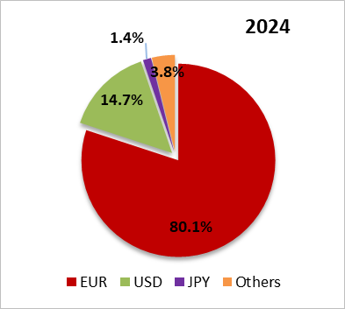
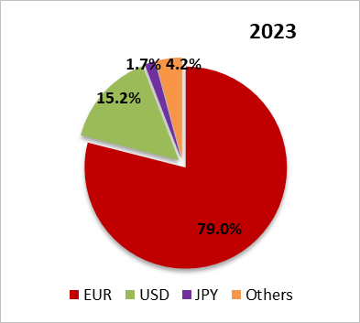

Paraqitje Grafike 5.1: Stoku i borxhit të jashtëm sipas tipit të interesit (2019-2024)
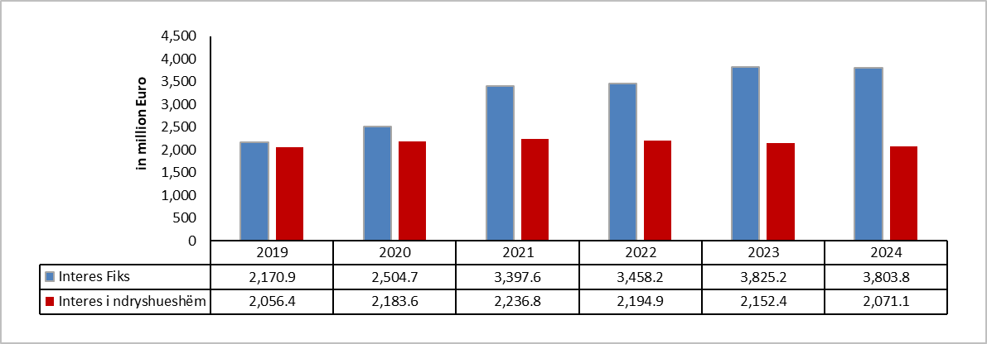
*Përfshihet borxhi shtetëror dhe borxhi shtetëror i garantuar

Paraqitje Grafike 5.2: Stoku i borxhit të jashtëm sipas koncesionalitetit (2019-2024)
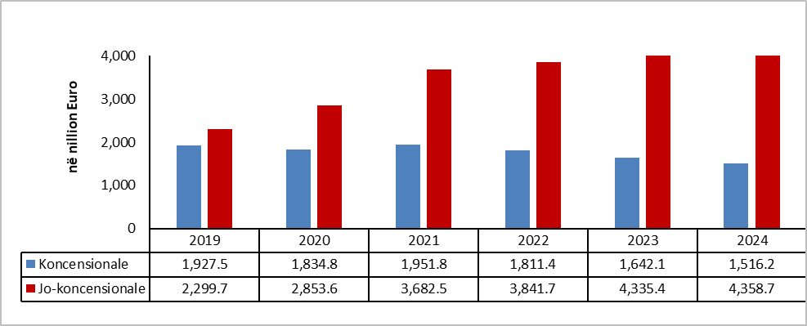
*Përfshihet borxhi shtetëror dhe borxhi shtetëror i garantuar

Paraqitje Grafike 5.3: Stoku i borxhit të jashtëm sipas kreditorëve (2019-2024)
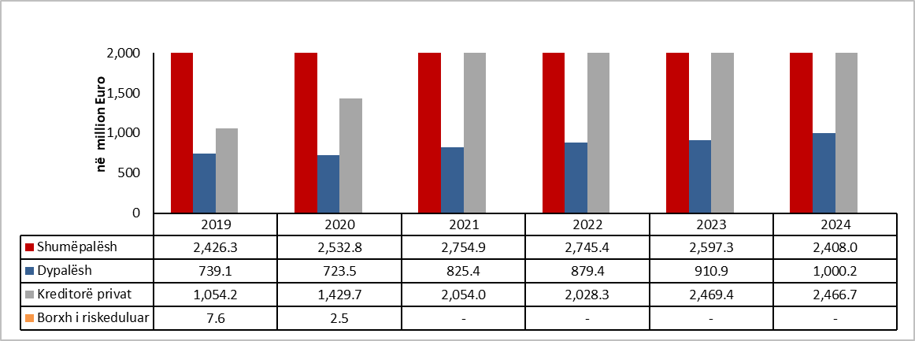
*Përfshihet borxhi shtetëror dhe borxhi shtetëror i garantuar

- DISBURSIMET E BORXHIT TË JASHTËM

Tabela 6.0: Disbursimet sipas kreditorëve (2019- 2024) (në milion Euro)
*Përfshihet borxhi shtetëror dhe borxhi shtetëror i garantuar

Tabela 6.1: Disbursimet sipas sektorëve ekonomik (2019-2024) (në milion Euro)
*Përfshihet borxhi shtetëror dhe borxhi shtetëror i garantuar

Niveli i borxhit ndaj PBB pësoi ndryshime nga niveli prej 54.7% në Buletinin Statistikor të Borxhit për vitin 2024, për shkak të rishikimit te PBB, dhe në Buletinin Statistikor të Borxhit të tremujorit të parë të vitit 2025, niveli i Borxhit ndaj PBB për fundin e vitit 2024 vlerësohet në 54%.
Niveli i Shërbimit të Borxhit ndaj PBB pësoi ndryshime nga niveli prej 3.81% në Buletinin Statistikor të Borxhit për vitin 2024, për shkak të rishikimit te PBB, dhe në Buletinin Statistikor të Borxhit të tremujorit të parë të vitit 2025, niveli i Shërbimit të Borxhit ndaj PBB për fundin e vitit 2024 vlerësohet në 3.75%.
I referohet normës mesatare të ponderuar të titujve shtetërorë të emetuar vetëm në tregun primar.

